Частное учреждение образования

«Колледж бизнеса и права»

ОТЧЕТ ПО ЛАБОРАТОРНОЙ РАБОТЕ КПиЯП №20

Т.091005

Руководитель практики Е.Н.Коропа

Учащийся А.О.Зеневич

2022

«LINQ»

Задание 1

Условие

«Вариант 5»

В одномерном массиве, состоящем из п вещественных элементов, вычислить: максимальный элемент массива; сумму элементов массива, расположенных до последнего положительного элемента. Сжать массив, удалив из него все элементы, модуль которых находится в интервале [а, b]. Освободившиеся в конце массива элементы заполнить нулями.

Код программы

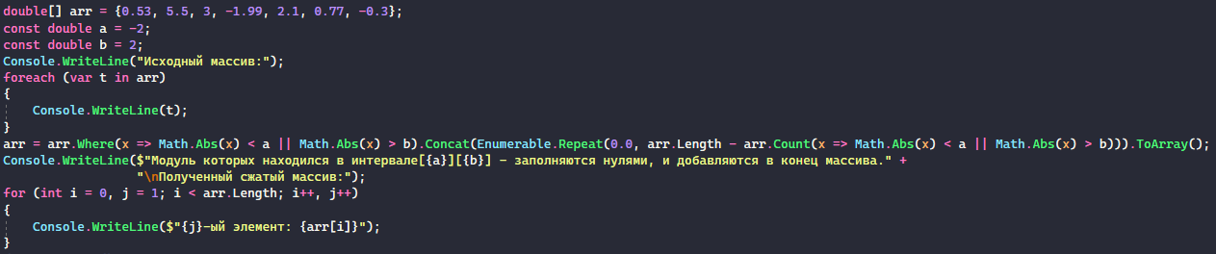

Результат программы

